附件1

能源中心仿真测试技术相关事宜

测试的目标：覆盖原油期货各项业务，含验证开户、交易、结算、交割、数据报送等各项业务功能及流程的正确性。
测试时间从2017年5月31日开始，相关测试环境在工作日一直对外部开放，直到原油期货正式上市，尽量为各参测单位提供一个稳定的验证环境。
测试参与方有能源中心、期货市场监控中心（以下简称监控中心）、结算银行、行情商，以及已成为或有意向成为能源中心会员的期货公司等。
为达成本次测试的目标，请各期货公司在测试中配合做好如下工作：
1、在本次测试时间段内，提供针对能源中心的测试环境支持。
2、涵盖所有业务功能验证。
3、测试银期功能，包括出入金、银期转账、结售汇等。
4、测试与监控中心的数据报送功能，将每日测试数据按要求报送监控中心。
请各单位作好相关测试准备，测试相关事宜如下：
一、期货公司测试参数
以期货公司在上期所会员号为0***为例，相关参数如下：

会员号 |  | 8***
会员名称 |  | 与原名称相同
会员简称 |  | 与原简称相同
交易席位 | 用户名 | 8***1fz1，8***2fz2
交易席位 | 密码 | 1
会员服务系统 | 用户名 | M8***， M8***.FH
会员服务系统 | 密码 | 111111
仓单系统 | 用户名 | C8***
仓单系统 | 密码 | 111111
统一开户系统 | 用户名 | 与股指仿真系统相同
统一开户系统 | 密码 | 与股指仿真系统相同
行情主题 |  | 5001（一档行情）

例如，某期货公司原有会员号为0001，股指仿真统一开户系统用户名为0123，则其在测试中的会员号为“8001”，统一开户系统用户名为“0123”，名称、简称为原有名称、简称，交易席位用户名为“80011fz1”、“80012fz2”，会服系统用户名为“M8001”、“M8001.FH”，仓单系统用户名为“C8001”。
二、境外经纪测试参数
为方便测试境外特殊经纪参与者（以下简称境外经纪）业务，我们已为测试会员开立了一家虚拟境外经纪，以期货公司在上期所会员号为0***为例，其相关参数如下：

参与者代码 |  | 5***
参与者名称 |  | 境外经纪参与者5***
参与者简称 |  | 代5***
交易席位 | 用户名 | 5***1fz1，5***2fz2  5***3fz3（供期货公司风控使用）
交易席位 | 密码 | 1
会员服务系统 | 用户名 | M5***， M5***.FH
会员服务系统 | 密码 | 111111
会员服务系统 | 用户名  （期货公司代理结算用） | M5***.A， M5***.AFH
会员服务系统 | 密码 | 111111
仓单系统 | 用户名 | C5***
仓单系统 | 密码 | 111111
统一开户系统 | 用户名 | C+公司统一开户系统用户名的后三位
统一开户系统 | 密码 | 66553019
行情主题 |  | 5001（一档行情）
例如，某期货公司原有会员号为0001（即联调测试中会员号为8001），股指仿真统一开户系统用户名为0123，则其代理结算的虚拟境外经纪参与者代码为“5001”，统一开户系统账户为“C123”，名称为“境外经纪参与者8001”，简称为“代8001”，交易席位用户名分别为“50011fz1”、“50012fz2”和“50013fz3”，会服系统用户名为“M5001”、“M5001.FH”，期货公司代理结算专用会服账户用户名为“M5001.A”、“M5001.AFH”，仓单系统用户名为“C5001”。
当期货公司为境外经纪代理结算时，除获得用于风控的交易席位外，还需要在会员服务系统中取得结算数据，因此，期货公司将使用代理结算专用会服账户，并具有相应的菜单权限，具体请参见《能源中心仿真测试代理结算业务说明》。

图1 无结算权境外经纪的会服账户在会服系统的菜单

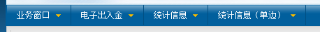
图2代理结算专用会服账户在会服系统的菜单

三、虚拟境外中介机构系统参数
为方便测试境外中介业务，我们已为测试会员开立了一家虚拟境外中介机构，以期货公司在上期所会员号为0***为例，其相关参数如下：

中介机构备案号 |  | 8***8
中介机构名称 |  | 机构8***8
中介机构简称 |  | 8***8
会员服务系统 | 用户名 | A8***8， A8***8.FH
会员服务系统 | 密码 | 111111
仓单系统 | 用户名 | C8***8
仓单系统 | 密码 | 111111
统一开户系统 | 用户名 | B+公司统一开户系统用户名的后三位
统一开户系统 | 密码 | 66553019

例如，某期货公司原有会员号为0001（即联调测试中会员号为8001），统一开户系统用户名为0123，则其代理的虚拟境外中介机构名称为“机构80018”，中介机构备案号为“80018”，统一开户系统用户名为B123，会服系统用户名为“A80018”、“A80018.FH”，仓单系统用户名为“C80018”。
四、关于测试客户
请采用监控中心提供的统一开户测试系统，按正常流程进行测试客户的开户操作，并请参考《能源中心仿真测试客户开户业务说明》。
五、关于测试交易系统的接入
FENS 服务器的IP地址为：

电信地址 | 联通地址
124.74.244.174 | 220.248.39.174

使用FENS服务器获取交易前置机地址参数的TCP普通链路端口号为4901，SSL加密链路端口号为4911。
使用FENS服务器获取行情前置机地址参数的TCP普通链路端口号为4903，SSL加密链路端口号为4913。
交易前置机的IP地址为（请使用FENS方式获取具体地址、端口，此仅为参考）：

电信地址 | 联通地址
124.74.244.174 | 220.248.39.174

交易端口：TCP普通链路端口号为33005，SSL加密链路端口号为44305。
行情端口：TCP普通链路端口号为33011，SSL加密链路端口号为44311。
六、关于测试会员服务系统的接入
能源中心测试会员服务系统访问地址为：

电信地址 | 联通地址
124.74.244.177 | 220.248.39.177

请会员端防火墙开放到以上地址TCP端口80/443/7002/8080/8043的访问。
七、关于测试电子仓单系统的接入
能源中心测试标准仓单系统访问地址为：

电信地址 | 联通地址
124.74.244.173 | 220.248.39.173

请会员端防火墙开放到以上地址TCP端口 80/443/7002/8080/8043的访问。
八、关于测试行情数据
此次仿真测试会向所有测试会员、行情商发布原油期货合约的1档测试行情数据（行情主题为5001）。
请联系各自系统对应开发商，测试行情在会员端和客户端、行情软件上的显示和应用功能。
九、中国期货市场监控中心将提供统一开户和数据报送的测试环境，具体接入方式如下：
（1）统一开户原油仿真系统接入技术参数
● web方式的地址（互联网环境）
联通https://114.247.41.214/test/
电信https://124.127.115.214/test/
域名访问方式:
https://nyfzkhweb.cfmmc.com.cn/test/
注1：web方式需通过互联网访问，各单位可根据自身网络情况，连接速度较快的服务器；
注2：为了保证Web界面能够正常弹出文件下载窗口，请在登录本系统Web界面前，关闭IE浏览器的“弹出窗口阻止程序”。
接口调用方式的地址（互联网环境）
联通ssl://114.247.41.215:51002
电信ssl://124.127.115.215:51002
注1：web方式需通过互联网访问，各单位可根据自身网络情况，连接速度较快的服务器；
注2：同一单位不可同时连接联通和电信的服务器；
注3：统一开户测试系统Web方式及接口方式的用户名和密码与股指仿真系统相同。
（2）数据报送测试系统接入技术参数
专线地址：15.9.11.45 端口号：9000
互联网地址：114.247.41.216（联通）
124.127.115.216（电信）
端口号：9000
用户名和密码与正式系统相同。
十、关于银期转账和换汇业务的测试
请每个测试会员至少在一家银行开立会员的测试银行帐号（包含人民币和美元账号各一个），并将账号数据提供给能源中心。关于客户测试银行帐号的开立，请自行与银行联系开立。各银行的接入方法和联系方式，可与各自的系统开发商联系。

十一、关于客户信息保密事宜
由于本次测试采用的是互联网环境，为防止客户信息泄露，在测试系统中已将上期所的原有的所有客户名称统一改为了以下命名方式：境内客户名称为“油（客户号）”。请注意，其中客户号是该客户在上期所的8位交易编码，“（”是全角括号。
在开立新账户时请期货公司尽量不要录入客户的真实身份信息，若填写的客户证件号是真实的，客户名称则尽量另拟。

常见问题：
在访问仓单系统和会员服务系统时候，如果出现界面不能正确访问的问题，可尝试按照下列描述设置，建议使用IE8及以上版本的浏览器,将网址添加为信任站点

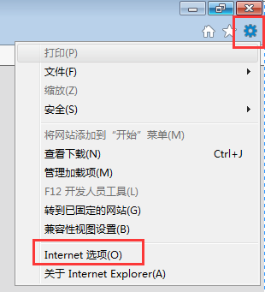
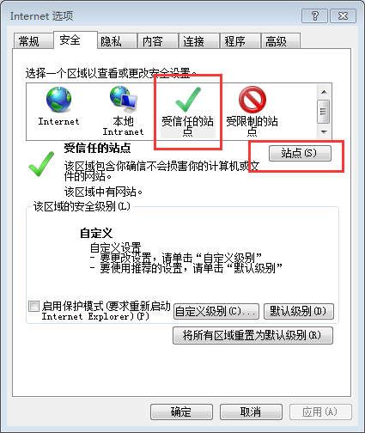
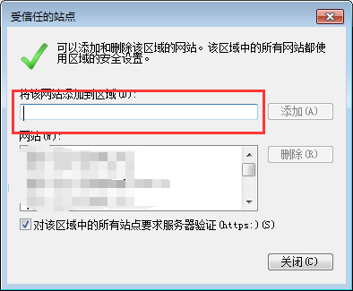
将网址添加到兼容性视图
